职业卫生项目网上公开信息表
信息  类别 | 信息名称 | 信息内容
项目相关信息 | 单位名称 | 中铁七局集团有限公司沪渝蓉高铁武宜段WYZQ-7标项目经理部
项目相关信息 | 地理位置 | 湖北省宜昌市武夷区龙泉镇
项目相关信息 | 联系人 | 井辉
项目相关信息 | 项目名称 | 中铁七局集团有限公司沪渝蓉高铁武宜段WYZQ-7标项目经理部职业病危害因素定期检测
技术服务机构公开信息 | 现场调查、采样时间 | 现场调查：2023年5月28日  采样时间：2023年5月28日～6月1日
技术服务机构公开信息 | 现场调查技术人员名单 | 吕义、孙巍
技术服务机构公开信息 | 采样、检测技术人员名单 | 吕义、熊伟、吴汉、孙巍
技术服务机构公开信息 | 陪同人 | 井辉
技术服务机构公开信息 | 评价结论 | 严重
技术服务机构公开信息 | 调查图片 | 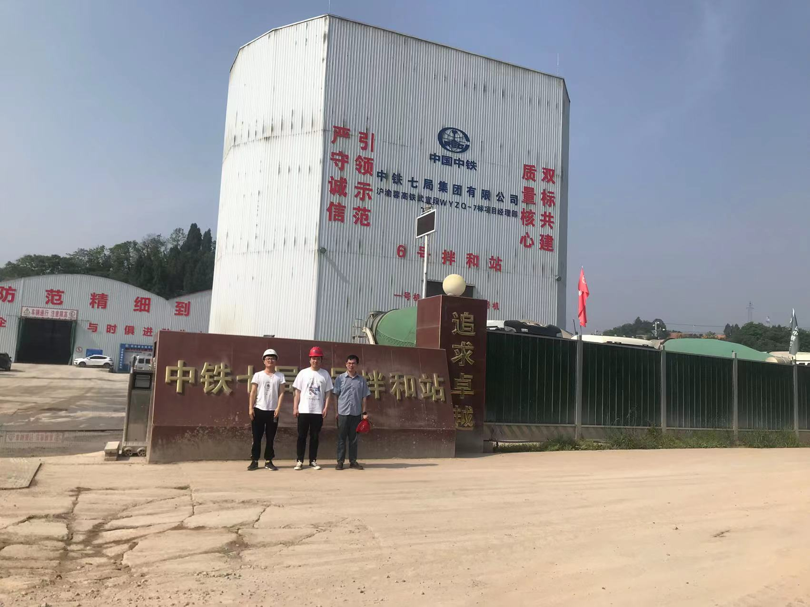
技术服务机构公开信息 | 采样图片 | 